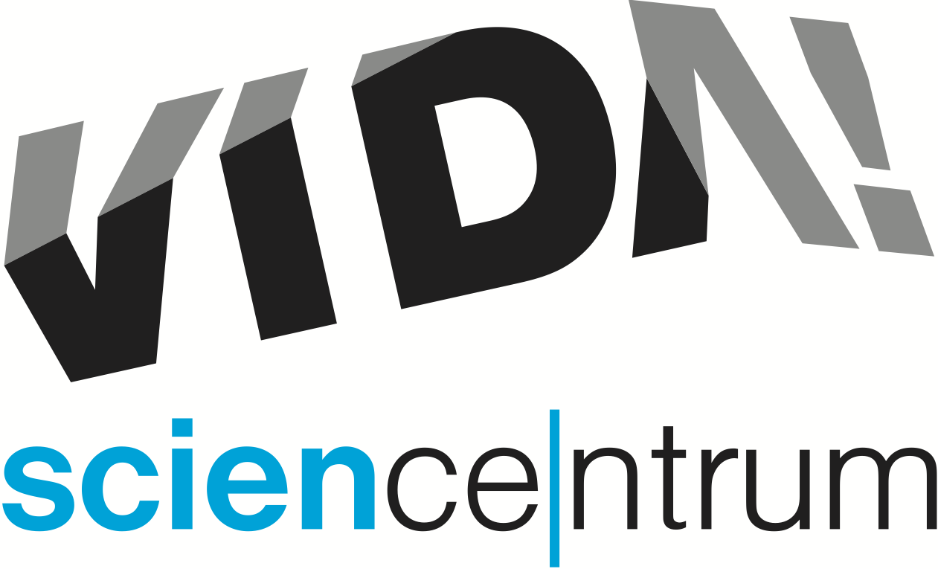
Kousek světové výstavy EXPO v brněnském VIDA!
tisková zpráva │ Brno │20. 10. 2015
Moravian Science Centre Brno,
příspěvková organizace
Křížkovského 554/12
603 00 Brno
tel: (+420) 730 896 545
info@vida.cz, www.vida.cz
Zábavní vědecký park VIDA! hostí interaktivní část světové výstavy EXPO 2015, která se koná v italském Miláně. Společná prezentace Jihomoravského kraje a města Brna byla letos na jaře součástí zdejšího pavilonu České republiky a opírala se o téma genetiky v podobě osobnosti G. J. Mendela a ukazovala kraj a město Brno jako silný region vědy, výzkumu, inovací a nejpokročilejších technologií.
Fragment výstavy, který je nyní možné navštívit ve VIDA!, obsahuje hned tři z deseti největších lákadel této úspěšné expozice: digitální okuláry s obrazem mikrosvěta od předního světového bioanimátora Drewa Berryho, hravou aplikaci společnosti FEI umožňující mikroskopický pohled na svět kolem nás a interaktivní software Mendelova muzea MU „Křížení organismů“ a „Krevní skupiny“. Výstava s interaktivními prvky zaujímá přibližně 15 m² a najdete ji na galerii ve 3. patře zábavního vědeckého parku VIDA! až do konce letošního roku. Možnost navštívit kousek milánské prezentace naší republiky je zahrnuta v ceně vstupenky do VIDA! science centra. Popisky exponátů jsou pouze v angličtině, nejsou však k interakci nezbytné. Návštěvníky jistě potěší, že v říjnu i listopadu je v každý všední den odpoledne vstupné do VIDA! za polovinu. Více na www.vida.cz

VIDA! science centrum
Křížkovského 12, Brno
www.vida.cz
www.facebook.com/vidabrno

Zábavní vědecký park VIDA! provozuje Moravian Science Centre Brno, příspěvková organizace Jihomoravského kraje.

